Otimizador de Rotas Hospitalares e Assistente Logístico IA

Introdução
A logística de entregas hospitalares exige coordenação precisa entre veículos, prazos críticos, prioridades de atendimento e limites operacionais. Em cenários reais, a entrega de medicamentos, insumos e materiais essenciais precisa ser executada com rapidez e confiabilidade, pois atrasos podem impactar diretamente a qualidade do cuidado ao paciente. O problema central é, portanto, um caso de roteamento com múltiplas restrições, em que a solução precisa ser eficiente, viável e aplicável ao ambiente operacional.

Objetivo
Este projeto teve como objetivo desenvolver uma solução de roteamento para entregas hospitalares, a partir de uma base inicial de código para otimização de rotas, ampliando o modelo para considerar múltiplos veículos, prioridades de entrega, capacidade de carga, autonomia operacional e requisitos de distribuição equilibrada. Além disso, o trabalho incluiu a integração do motor de otimização com modelos de linguagem para gerar instruções e relatórios em linguagem natural, tornando o resultado mais acessível para uso operacional.

Implementação do algoritmo genético
A base do desenvolvimento foi expandida do problema clássico do caixeiro viajante para um modelo de VRP hospitalar mais realista. O algoritmo genético foi implementado como mecanismo de busca evolutiva, com representação das rotas como sequências de entregas e cortes entre veículos. A população inicial foi gerada a partir de permutações aleatórias, e cada solução foi avaliada por uma função de fitness que combina distância total e penalidades por violações de restrição. Ao longo das gerações, operações de crossover, mutação e ajuste de rotas foram aplicadas para melhorar a qualidade das soluções. A estrutura do algoritmo foi construida para explorar combinações de entregas e distribuí-las entre veículos sem comprometer viabilidade operacional.

[Inserir imagem aqui: Fluxo de funcionamento da otimização]

Estratégias para restrições operacionais
Para tornar a solução aplicável ao cenário do projeto, foram adotadas estratégias específicas para lidar com as restrições adicionais do problema. As entregas com maior prioridade foram avaliadas com penalização forte quando deslocadas para posições tardias, preservando a lógica de atendimento crítico. A capacidade de carga foi tratada como limite operacional, com penalidade para veículos que excediam a demanda suportada. A autonomia também foi incorporada à avaliação, evitando rotas que extrapolassem o deslocamento operacional do veículo. A divisão das entregas entre veículos foi modelada por pontos de corte e reparo de rotas, de forma a manter a solução coerente mesmo quando a geração inicial era incompatível com as regras do cenário. Em conjunto, essas medidas permitiram que a otimização considerasse não apenas distâncias, mas também viabilidade real da operação.

Integração com LLMs e abordagem de prompts
A camada de inteligência artificial foi integrada ao backend em FastAPI e ao agente em LangChain, usando o modelo Gemini 3.5 Flash Lite. O fluxo principal consiste em gerar um resumo estruturado em JSON com métricas de fitness, distância total, penalidades, capacidade e autonomia por veículo, entregas críticas, recomendações e detalhes de rota. Esse payload é repassado ao modelo de linguagem como contexto operacional, e a IA transforma os dados em instruções claras para as equipes, relatórios resumidos e respostas em linguagem natural. A abordagem adotada foi tratá-la como interpretadora do contexto, e não como origem da decisão logística. O prompt orienta o modelo a responder em português do Brasil, priorizar informações relevantes, resumir as métricas principais e destacar entregas críticas e gargalos operacionais.

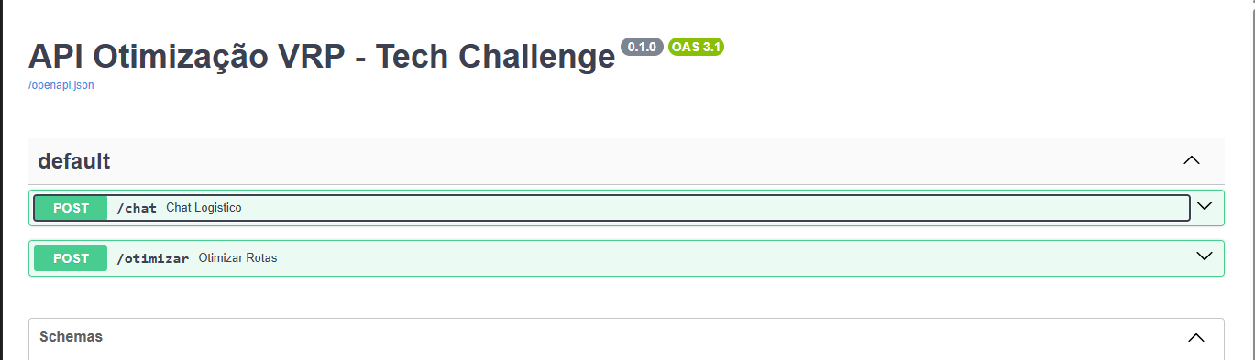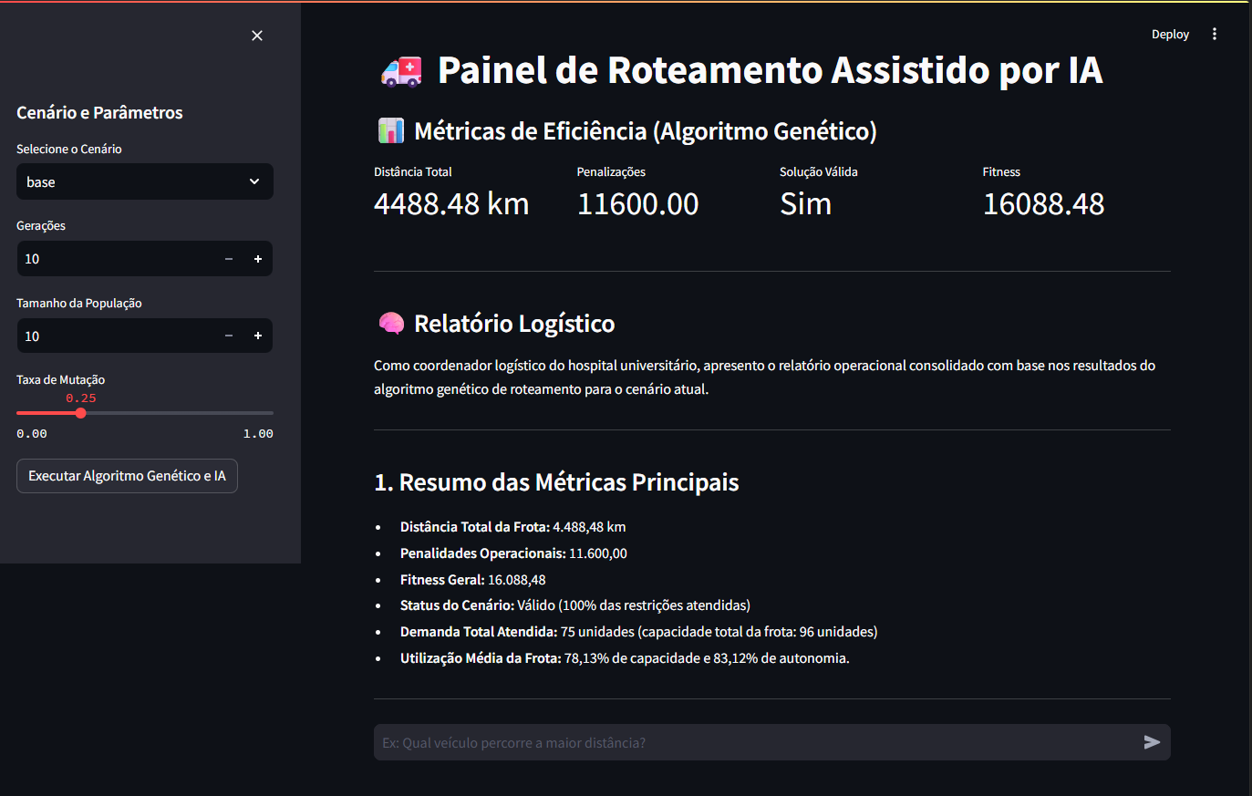

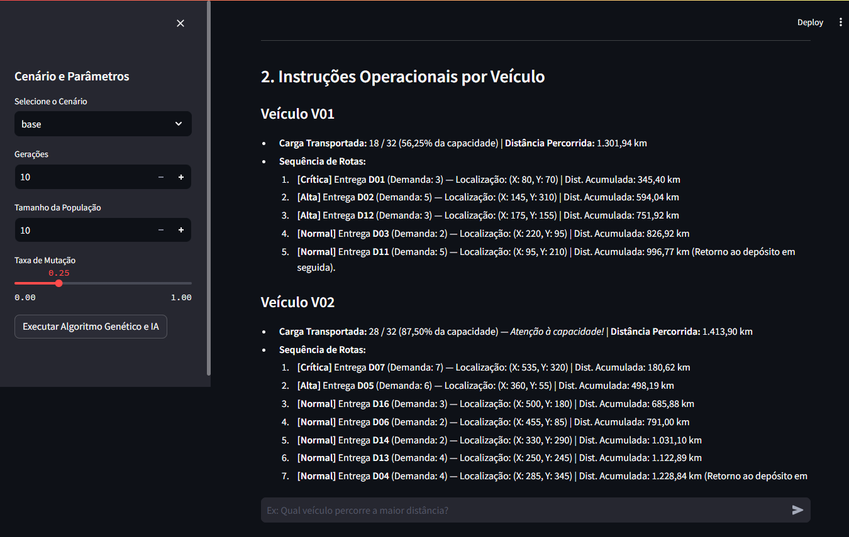

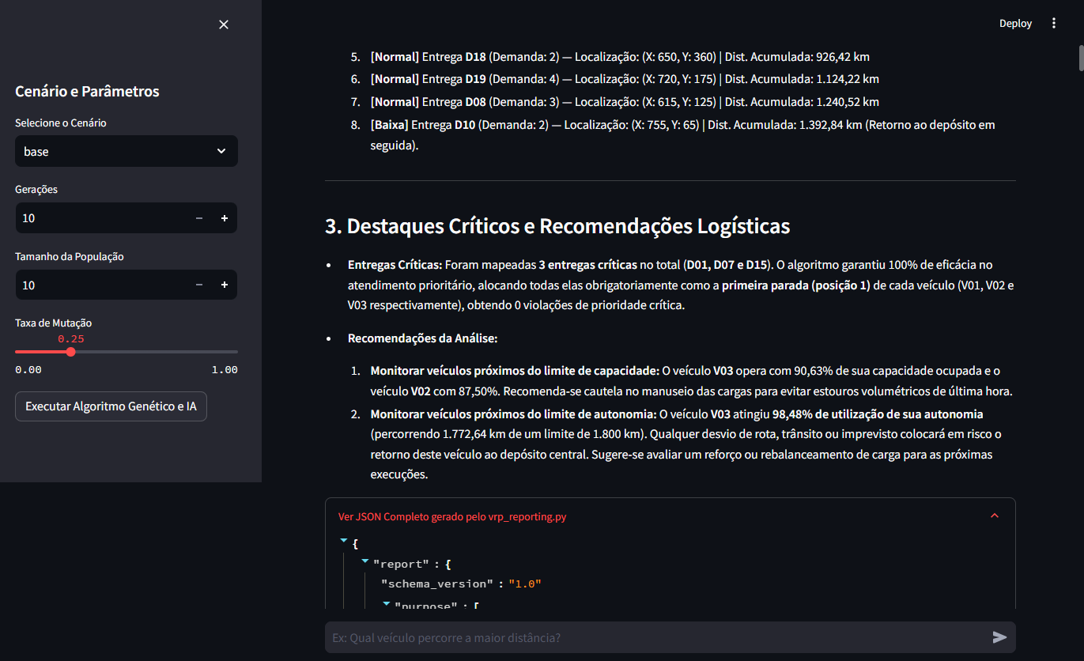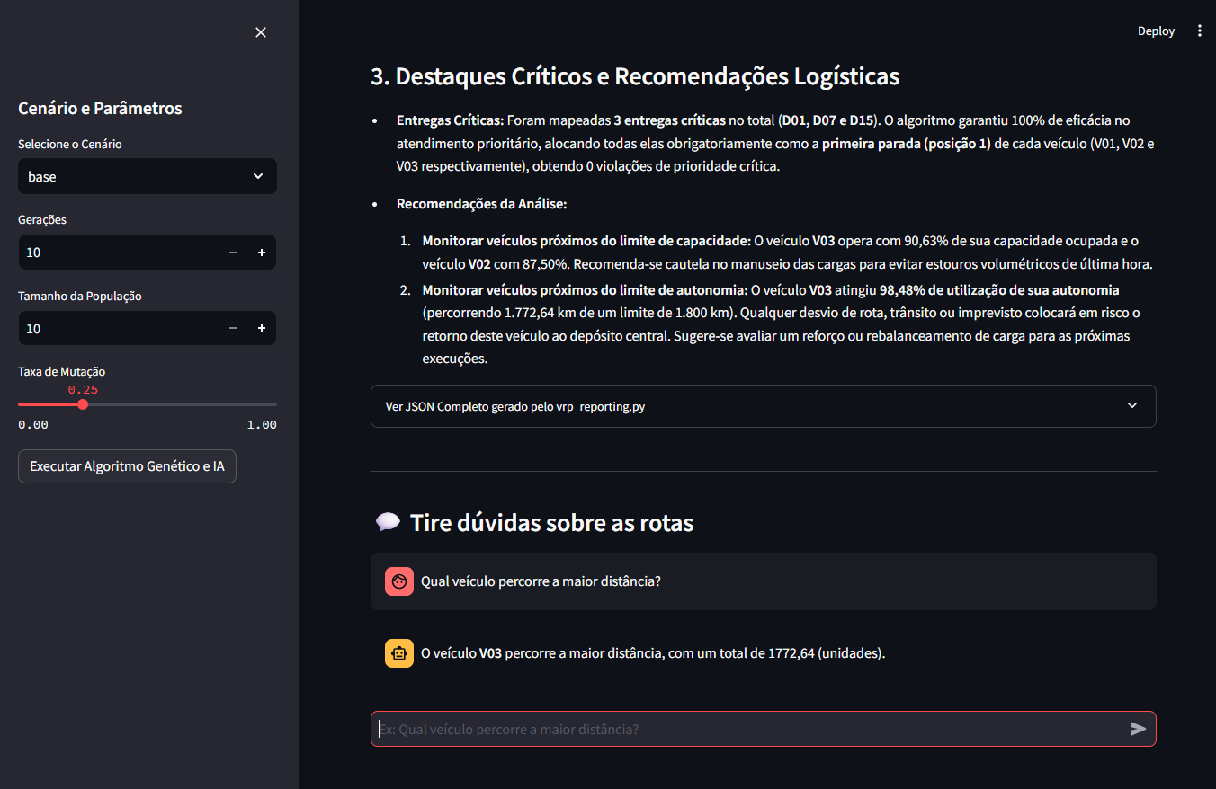

Comparativo de desempenho e análise das rotas
A validade da abordagem foi verificada por meio de benchmarks comparando o algoritmo genético com outras estratégias, como rota aleatória e vizinho mais próximo. Os resultados mostraram que a solução evolutiva apresentou melhor desempenho em cenários com múltiplas restrições, alcançando fitness superior e maior capacidade de equilibrar entregas entre veículos. Além disso, a análise das rotas permitiu verificar a distribuição das entregas, a utilização de capacidade e autonomia, e a presença de prioridades críticas em posições adequadas. As visualizações geradas pela interface em Streamlit e pela execução local em Pygame facilitaram a interpretação dos resultados e ajudaram na identificação de gargalos operacionais e pontos de melhoria.

[Inserir imagem aqui: Visualização de rotas otimizadas por veículo]
[Inserir imagem aqui: Comparativo de desempenho entre estratégias]

Desafios, limitações e melhorias futuras
Durante o desenvolvimento, os principais desafios foram a criação de uma representação de rota compatível com múltiplos veículos, a manutenção de soluções viáveis e o equilíbrio entre distância e penalização por restrições. Cenários com alta demanda, baixa autonomia ou grande número de entregas críticas exigiram atenção especial. Para lidar com isso, o projeto incorporou mecanismos de reparo, avaliação por penalidades e tratamento explícito de entregas críticas. Como limitações, a solução ainda depende de cenários bem definidos e de dados estruturados para a geração de relatórios por IA. Como melhorias futuras, o sistema pode evoluir para otimização multiobjetivo mais avançada, integração com dados em tempo real e visualização geográfica mais detalhada das rotas.

Arquitetura da solução
A arquitetura foi organizada em camadas para separar interface, processamento e inteligência artificial. O usuário interage com a interface em Streamlit, que envia requisições para o backend em FastAPI. Esse backend executa o algoritmo genético, gera um relatório estruturado em JSON e encaminha os resultados para o agente de linguagem baseado em LangChain. O modelo Gemini interpreta o contexto operacional e produz instruções e relatórios em linguagem natural. Esse fluxo conecta a entrada do usuário, a otimização da rota, a análise de restrições, a geração de resposta e a apresentação dos resultados em uma sequência lógica e funcional.
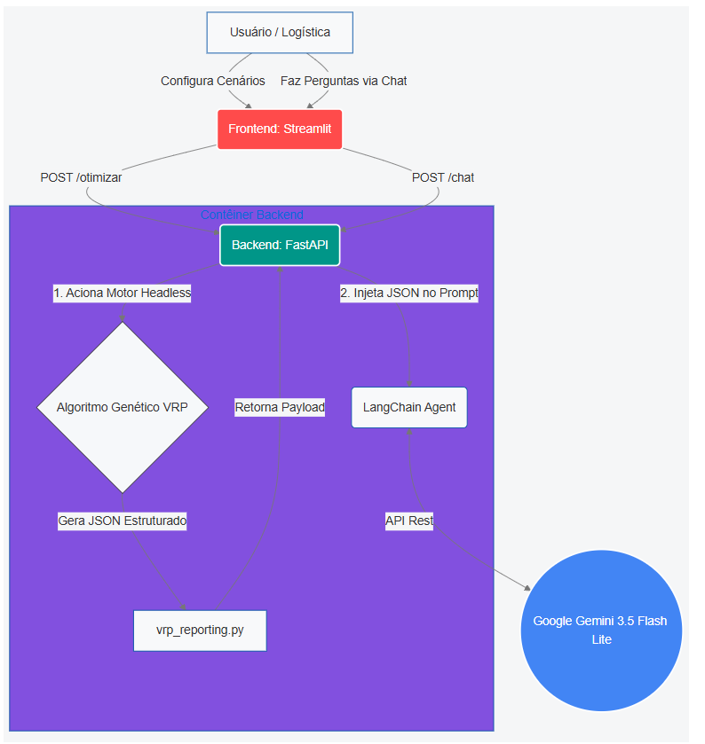

Conclusão
O projeto demonstrou que é possível combinar otimização matemática e inteligência artificial para resolver um problema prático e relevante em logística hospitalar. A implementação do algoritmo genético foi fundamental para explorar combinações de rotas de forma eficiente, enquanto as estratégias de penalização e reparo permitiram lidar com restrições reais do problema. A integração com LLMs ampliou a utilidade do sistema ao transformar resultados técnicos em orientações operacionais e relatórios acessíveis. O conjunto desenvolvido oferece uma solução funcional, técnica e útil para apoio à decisão logística, com potencial de evolução para cenários mais complexos e dinâmicos.

